Quelle: https://www.moz.de/nachrichten/brandenburg/artikel-ansicht/dg/0/1/1794784/
MOZ, vom 3.4.2020

Videoanruf
Verbindung trotz Kontaktverbot in Altenheimen in Brandenburg
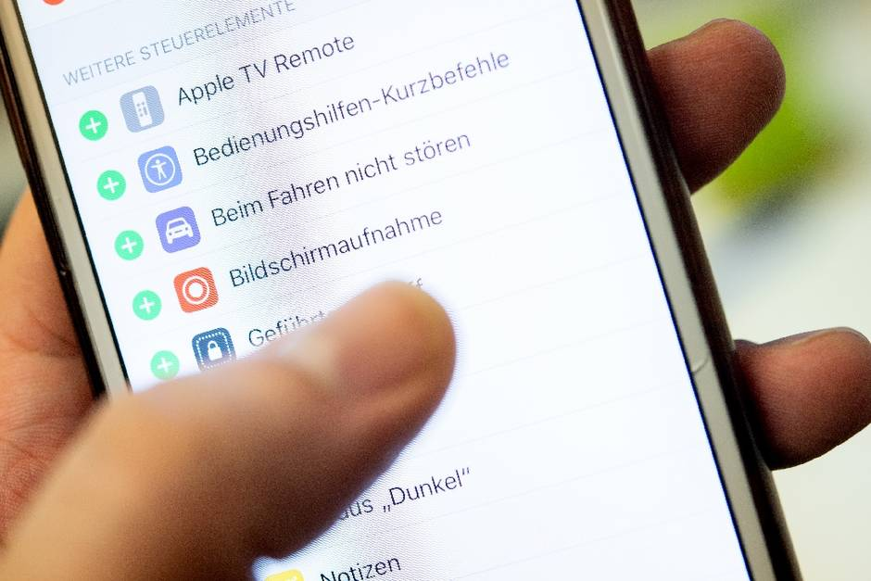Sich sehen, ohne sich zu nahe zu kommen - Videotelefonie macht’s möglich. Das wird auch von Senioren in Pflegeeinrichtungen immer mehr genutzt (Symbolbild).© Foto: Zacharie Scheurer/dpa
Teilen Twittern
dpa/ 02.04.2020, 08:40 Uhr - Aktualisiert 02.04.2020, 10:51
Potsdam (dpa) Weil Familien und Freunde ihre Angehörigen derzeit nicht in Pflege- und Altenheimen besuchen dürfen, greifen viele Einrichtungen vermehrt auf Videoanrufe wie Skype zurück.
"Das Überwinden großer Entfernungen mit wenigen Mausklicks und das Sich-Zuwinken lässt die Bewohner strahlen", erklärt Jacqueline Klemm, die ein DRK-Seniorenwohn- und Pflegezentrum in Schwedt/Oder (Uckermark) leitet. Zwar habe jeder Bewohner ein Telefon in seinem Zimmer, aber manchmal müsse es eben mehr sein, "als "nur" der Klang der Stimme am Telefon".
Corona-Blog: Coronavirus und die Folgen für Brandenburg und Berlin
Das Vermissen sei auf beiden Seiten groß, berichtet Klemm - vor allem, weil nicht absehbar sei, wie lange das Besuchsverbot andauere. "Und wenn es dann noch einen Geburtstag betrifft, ist es nochmal um ein Vielfaches schwerer." Klemm erzählt von einem 95 Jahre alten Bewohner, der per Skype mit seinem Enkel in Norwegen telefonierte. Er sagte nach seinem ersten Videotelefonat, dass er "viel zu früh geboren wurde" - und so die ganzen Angebote der modernen Technik nicht richtig nutzen könne.
Auch in vielen Pflegeeinrichtungen der Volkssolidarität können die Bewohner über digitale Wege mit ihren Angehörigen sprechen. Die notwendige Technik sei oft vorhanden, erklärt Pflegespezialist Andreas Heil vom Landesverband Brandenburg. "In einigen Fällen haben auch die Angehörigen ein Tablet mitgebracht."
Der Landesverband der AWO teilt mit, dass die Senioreneinrichtungen bereits vor der Corona-Pandemie bestrebt waren, ihren Bewohnern moderne Kommunikationsmittel nahe zu bringen. "In der momentanen Situation werden diese digitalen Möglichkeiten verstärkt genutzt, soweit der vorhandene Netzempfang das zulässt", sagt Geschäftsführerin Anne Baaske.
Im Seniorenzentrum des Arbeiter Samariter Bundes (ASB) in Cottbus werde noch geprüft, ob WLAN-Hotspots für die Bewohner eingerichtet werden können. Spezielle Computer für ein Internet-Chatten gebe es für die Senioren aber nicht, sagt Geschäftsführerin Michaela Lorentz. Pflegekräfte gehen derzeit mit den Bewohnern viel im Freien spazieren. Dort dürften auch Angehörige mit Abstand dazukommen.
Corona-Blog: Coronavirus und die Folgen für Brandenburg und Berlin

